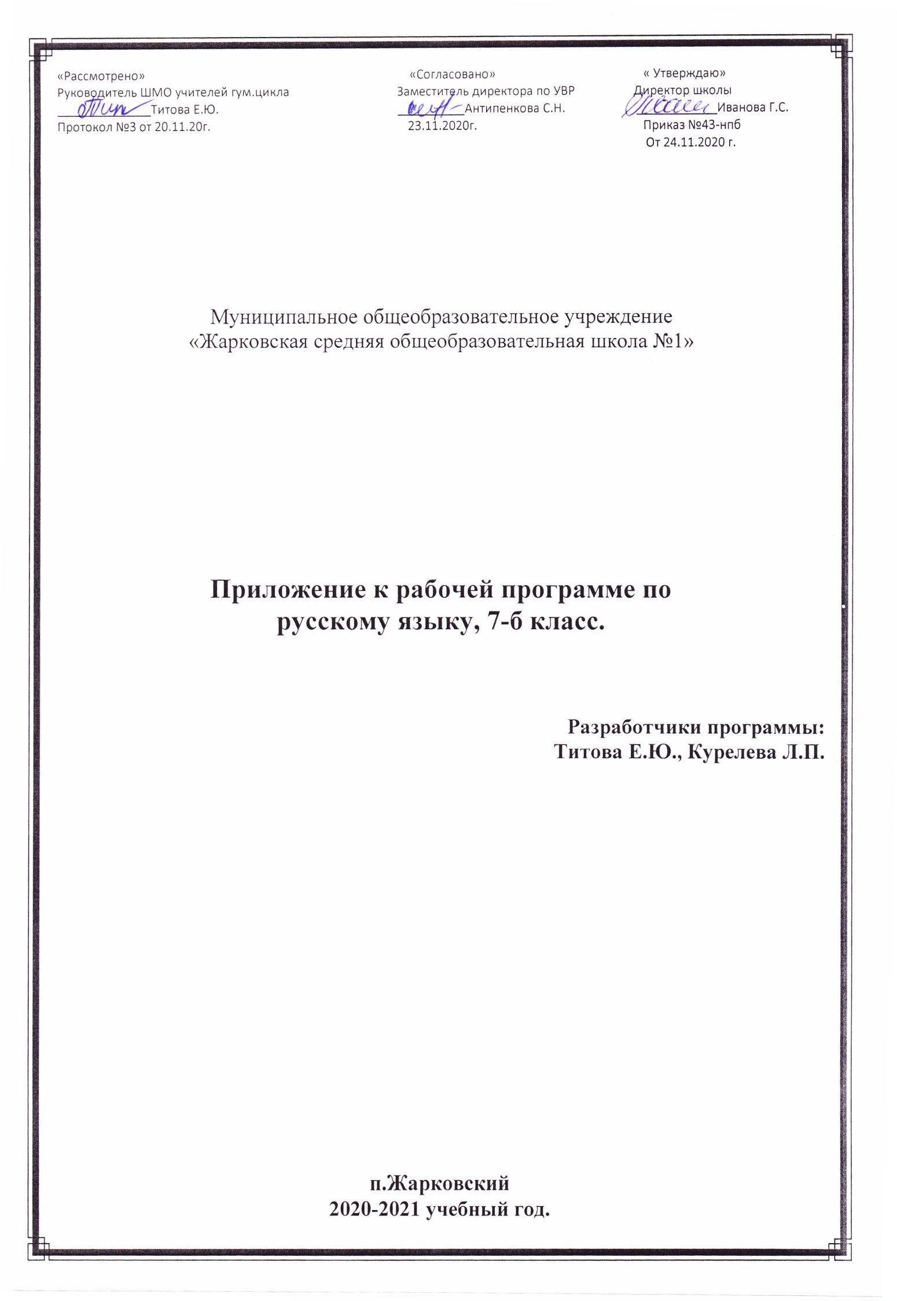

№  п\п | Темы разделов и уроков | Кол-во часов | Вид контроля | Планируемые результаты |  |  | Дата проведения
 |  |  |  | предметные | метапредметные | личностные | план | факт
41. | Повторение изученного по теме «Причастие» | 1 | Проверочная работа | Научиться проектировать индивидуальный маршрут восполнения проблемных зон в изученных темах.  Проводить морфемный и словообразовательный анализы слов; проводить морфологический анализ слова; проводить синтаксический анализ предложения | К: использовать адекватные языковые средства для отображения в форме речевых высказываний с целью планирования, контроля и самооценки.  Р: осознавать самого себя как движущую силу своего научения, свою способность к преодолению препятствий и самокоррекции.  П: объяснять языковые явления, процессы, связи и отношения, выявляемые в ходе выполнения контрольной работы и самодиагностики | Формирование навыков организации и анализа своей деятельности в составе группы
42. | Контрольный диктант (№2) с грамматическим заданием по теме «Причастие» | 1 | Диктант с грамматическим заданием | Научиться перепроектировать индивидуальный маршрут восполнения проблемных зон в изученных темах | К: управлять поведением партнера (контроль, коррекция, оценка действия партнера, умение убеждать).  Р: осознавать самого себя как движущую силу своего научения, свою способность к преодолению препятствий и самокоррекции.  П: объяснять языковые явления, процессы, связи и отношения, выявляемые в ходе самокоррекции | Формирование устойчивой  мотивации к коллективной  диагностике результатов  изучения темы
43. | Анализ ошибок, допущенных в контрольном диктанте | 1 | Работа над ошибками | Научиться анализировать допущенные ошибки.  Анализировать различные виды предложений с точки зрения их структурно-смысловой организации и функциональных особенностей, распознавать предложения с подлежащим и сказуемым, выраженными существительными в именительном падеже; опираться на грамматико-интонационный анализ при объяснении выбора тире и места его постановки в предложении. | К: формировать речевые действия: использовать языковые средства с целью планирования, контроля и самооценки.  Р: осознавать самого себя как движущую силу своего научения, свою способность к преодолению препятствий и самокоррекции.  П: объяснять языковые явления, процессы, связи и отношения, выявляемые в ходе работы над ошибками. | Формирование мотивации к самосовершенствованию
Деепричастие (10ч. + 3ч.)

44. | Деепричастие как часть речи. Признаки глагола и наречия у деепричастия | 1 | Словарный диктант | Научиться различать деепричастия, глаголы и наречия.  Анализировать различные виды предложений с точки зрения их структурно-смысловой организации и функциональных особенностей, распознавать предложения с обращением, однородными членами, двумя грамматическими основами; опираться на грамматико-интонационный анализ при объяснении расстановки знаков препинания в предложении. | К: использовать адекватные языковые средства для отображения в форме речевых высказываний с целью планирования, контроля и самооценки.  Р: осознавать самого себя как движущую силу своего научения, свою способность к преодолению препятствий и самокоррекции.  П: объяснять языковые явления. процессы, связи и отношения, выявляемые в ходе определения деепричастий | Формирование устойчивой мотивации к обучению на основе алгоритма выполнения задачи
45-46. | Деепричастный оборот. Запятые при деепричастном обороте | 2 | Комплексный анализ текста.  Тест | Научиться объяснять обособление деепричастных оборотов.  Проводить морфемный и словообразовательный анализы слов; проводить морфологический анализ слова; проводить синтаксический анализ предложения | К: устанавливать рабочие отношения, эффективно сотрудничать и способствовать продуктивной кооперации.  Р: проектировать маршрут преодоления затруднений в обучении через включение в новые виды деятельности и формы сотрудничества.  П: объяснять языковые явления, процессы, связи и отношения, выявляемые в ходе исследования структуры осложненного предложения | Формирование устойчивой мотивации к обучению на основе алгоритма выполнения задачи
47. | Раздельное написание не с деепричастиями | 1 | Объяснительный диктант | Научиться применять правила написания не с деепричастиями.  Распознавать заданное слово в ряду других на основе сопоставления звукового и буквенного состава, осознавать и объяснять причину несовпадения звуков и букв в слове. | К: управлять поведением партнера (контроль, коррекция, оценка действия партнера, умение убеждать).  Р: проектировать маршрут преодоления затруднений в обучении через включение в новые виды деятельности и формы сотрудничества.  П: объяснять языковые явления, процессы, связи и отношения, выявляемые в ходе конструирования предложений | Формирование устойчивой мотивации к обучению на основе алгоритма выполнения задачи
48. | Р/р Сжатое изложение | 1 | Сжатое изложение | Научиться применять способы сжатия текста | К: использовать адекватные языковые средства для отображения в форме речевых высказываний с целью планирования, контроля и самооценки.  Р: осознавать самого себя как движущую силу своего научения, свою способность к преодолению препятствий и самокоррекции.  П: объяснять языковые явления, процессы, связи и отношения, выявляемые в ходе компрессии текста | Формирование устойчивой мотивации к изучению и закреплению нового
49. | Анализ изложения. Деепричастия несовершенного вида. | 1 | Словарно-орфографическая работа | Научиться определять деепричастия несовершенного вида по грамматическим признакам.  Владеть навыками изучающего чтения и информационной переработки прочитанного материала; адекватно понимать тексты различных функционально-смысловых типов речи и функциональных разновидностей языка; анализировать текст с точки зрения его основной мысли, адекватно формулировать основную мысль текста в письменной форме | К: слушать и слышать друг друга, с достаточной полнотой и точностью выражать свои мысли в соответствии с задачами и условиями коммуникации.  Р: самостоятельно выделять и формулировать познавательную цель, искать и выделять необходимую информацию.  П: объяснять языковые явления, процессы, связи и отношения, выявляемые в ходе исследования деепричастий | Формирование навыков индивидуальной и коллективной исследовательской деятельности
50. | Деепричастия совершенного вида | 1 | Словарно-орфографическая работа | Научиться определять деепричастия совершенного вида по грамматическим признакам.  Распознавать заданное слово в ряду других на основе сопоставления звукового и буквенного состава, осознавать и объяснять причину несовпадения звуков и букв в слове. | К: устанавливать рабочие отношения, эффективно сотрудничать и способствовать продуктивной кооперации.  Р: проектировать маршрут преодоления затруднений в обучении через включение в новые виды деятельности и формы сотрудничества.  П: объяснять языковые явления, процессы, связи и отношения, выявляемые в ходе исследования деепричастий | Формирование устойчивой мотивации к обучению на основе алгоритма выполнения задачи
51-52. | Р/р Подготовка к сочинению по картине С.Григорьева «Вратарь»  Сочинение по картине С.Григорьева «Вратарь» | 2 | Сочинение | Научиться конструировать текст повествования по картине с использованием опорного языкового материала.  Анализировать различные виды предложений с точки зрения их структурно-смысловой организации и функциональных особенностей, распознавать предложения с обращением, однородными членами, двумя грамматическими основами; опираться на грамматико-интонационный анализ при объяснении расстановки знаков препинания в предложении. | К: использовать адекватные языковые средства для отображения в форме речевых высказываний с целью планирования, контроля и самооценки.  Р: осознавать самого себя как движущую силу своего научения, свою способность к преодолению препятствий и самокоррекции.  П: объяснять языковые явления, процессы, связи и отношения, выявляемые в ходе конструирования текста | Формирование устойчивой мотивации к творческой деятельности по алгоритму, индивидуальному плану
53. | Анализ сочинения. Морфологический разбор деепричастия. | 1 | Предупредительный диктант | Научиться корректировать индивидуальный маршрут восполнения проблемных зон в изученных темах.  Анализировать различные виды предложений с точки зрения их структурно-смысловой организации и функциональных особенностей, распознавать предложения с подлежащим и сказуемым, выраженными существительными в именительном падеже; опираться на грамматико-интонационный анализ при объяснении выбора тире и места его постановки в предложении. | К: формировать навыки учебного сотрудничества в ходе индивидуальной и групповой работы.  Р: проектировать маршрут преодоления затруднений в обучении через включение в новые виды деятельности и формы сотрудничества.  П: объяснять языковые явления, процессы, связи и отношения, выявляемые в ходе проектирования индивидуального маршрута восполнения проблемных зон в изученной теме | Формирование устойчивой мотивации к обучению на основе алгоритма выполнения задачи
54. | Повторение изученного по теме «Деепри-частие». | 1 | Объяснительный диктант.  Тест | Научиться корректировать индивидуальный маршрут восполнения проблемных зон в изученных темах.  Распознавать стилистическую принадлежность слова и подбирать к слову близкие по значению слова (синонимы) | К: формировать навыки учебного сотрудничества в ходе индивидуальной и групповой работы.  Р: проектировать маршрут преодоления затруднений в обучении через включение в новые виды деятельности и формы сотрудничества.  П: объяснять языковые явления, процессы, связи и отношения, выявляемые в ходе проектирования индивидуального маршрута восполнения проблемных зон в изученной теме | Формирование устойчивой мотивации к обучению на основе алгоритма выполнения задачи
55. | Контрольный диктант (№3)  по теме «Деепричастие» | 1 | Диктант | Научиться реализовывать индивидуальный маршрут восполнения проблемных зон в изученной теме | К: слушать и слышать друг друга, с достаточной полнотой и точностью выражать свои мысли в соответствии с задачами и условиями коммуникации.  Р: самостоятельно выделять и формулировать познавательную цель, искать и выделять необходимую информацию.  П: объяснять языковые явления, процессы, связи и отношения, выявляемые в ходе написания контрольного диктанта и выполнения грамматических заданий | Формирование навыков индивидуальной и коллективной исследовательской деятельности
56. | Практикум по теме «Деепричастие» | 1 | Проверочная работа | Научиться воспроизводить приобретенные знания.  Владеть навыками изучающего чтения и информационной переработки прочитанного материала; адекватно понимать тексты различных функционально-смысловых типов речи и функциональных разновидностей языка; анализировать текст с точки зрения его основной мысли, адекватно формулировать основную мысль текста в письменной форме | К: формировать речевые действия: использовать языковые средства с целью планирования, контроля и самооценки.  Р: осознавать самого себя как движущую силу своего научения, свою способность к преодолению препятствий и самокоррекции.  П: объяснять языковые явления, процессы, связи и отношения, выявляемые в ходе написанного текста и выполненного задания. | Формирование навыков самоанализа и самоконтроля
Наречие (22ч+5ч)

57. | Наречие как часть речи | 1 | Выборочный диктант | Научиться определять наречия по их грамматическим признакам.  Владеть навыками изучающего чтения и информационной переработки прочитанного материала; адекватно понимать тексты различных функционально-смысловых типов речи и функциональных разновидностей языка; анализировать текст с точки зрения его основной мысли, адекватно формулировать основную мысль текста в письменной форме | К: управлять поведением партнера (контроль, коррекция, оценка действия партнера, умение убеждать).  Р: проектировать маршрут преодоления затруднений в обучении через включение в новые виды деятельности и формы сотрудничества.  П: объяснять языковые явления, процессы, связи и отношения, выявляемые в ходе исследования наречий | Формирование устойчивой мотивации к изучению и закреплению нового
58. | Смысловые группы наречий | 1 | Составление таблицы | Научиться дифференцировать наречия по значению.  Распознавать стилистическую принадлежность слова и подбирать к слову близкие по значению слова (синонимы) | К: использовать адекватные языковые средства для отображения в форме речевых высказываний с целью планирования, контроля и самооценки.  Р: осознавать самого себя как движущую силу своего научения, свою способность к преодолению препятствий и самокоррекции.  П: объяснять языковые явления, процессы, связи и отношения, выявляемые в ходе исследования наречий | Формирование устойчивого интереса к творческой деятельности, проявления креативных способностей
59-60. | Степени  сравнения  наречий | 2 | Работа с таблицей | Научиться применять алгоритм образования степеней сравнения наречий.  Владеть навыками изучающего чтения и информационной переработки прочитанного материала; адекватно понимать тексты различных функционально-смысловых типов речи и функциональных разновидностей языка; анализировать текст с точки зрения его основной мысли, адекватно формулировать основную мысль текста в письменной форме | К: устанавливать рабочие отношения, эффективно сотрудничать и способствовать продуктивной кооперации.  Р: проектировать маршрут преодоления затруднений в обучении через включение в новые виды деятельности и формы сотрудничества.  П: объяснять языковые явления, процессы, связи и отношения, выявляемые в ходе образования степеней сравнения наречий | Формирование устойчивой мотивации к исследовательской деятельности по алгоритму
61. | Морфологический разбор наречий | 1 | Объяснительный диктант | Научиться производить морфологический разбор наречия.  Проводить морфемный и словообразовательный анализы слов; проводить морфологический анализ слова; проводить синтаксический анализ предложения | К: организовывать и планировать учебное сотрудничество с учителем и сверстниками.  Р: осознавать самого себя как движущую силу своего научения, свою способность к преодолению препятствий и самокоррекции.  П: объяснять языковые явления, процессы, связи и отношения, выявляемые в ходе морфологического разбора наречия | Формирование навыков индивидуальной и коллективной исследовательской деятельности на основе алгоритма решения задачи

